Федеральное государственное автономное образовательное учреждение
высшего образования «Национальный исследовательский университет ИТМО»

ФАКУЛЬТЕТ ПРОГРАММНОЙ ИНЖЕНЕРИИ И КОМПЬЮТЕРНОЙ ТЕХНИКИ

ЛАБОРАТОРНАЯ РАБОТА № 3
по дисциплине
«Базы данных»

Работу выполнил:
студент группы P3131
Валиуллин Д. Р.
Преподаватель:
Коновалов А. А.

г. Санкт-Петербург
2026 г.

- Текст задания
Задание.
Для отношений, полученных при построении предметной области из лабораторной работы №1, выполните следующие действия:
- Опишите функциональные зависимости для отношений полученной схемы (минимальное множество);
- Приведите отношения в 3NF (как минимум). Постройте схему на основеNF (как минимум).
- Опишите изменения в функциональных зависимостях, произошедшие после преобразования в 3NF (как минимум). Постройте схему на основеNF;
- Преобразуйте отношения в BCNF. Докажите, что полученные отношения представлены в BCNF. Если ваша схема находится уже в BCNF, докажите это;
- Какие денормализации будут полезны для вашей схемы? Приведите подробное описание.
Придумайте триггер и связанную с ним функцию, относящиеся к вашей предметной области, согласуйте их с преподавателем и реализуйте на языке PL/pgSQL.
- Исходная модель

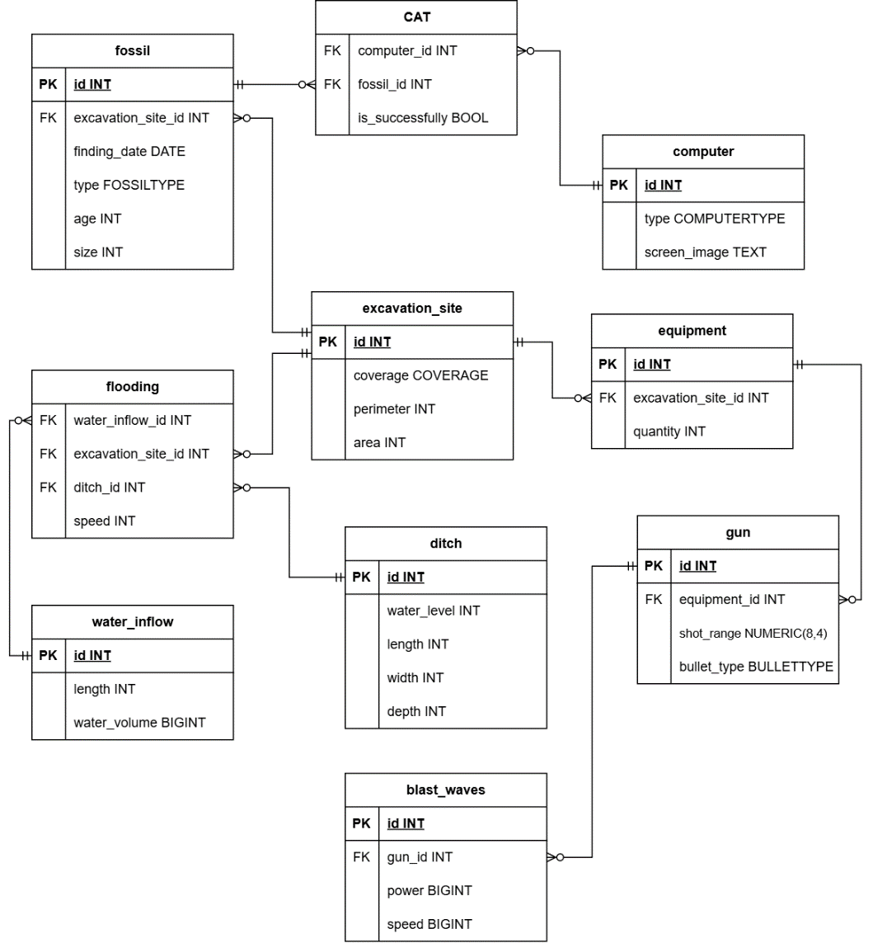

Функциональные зависимости
excavation_site:
id → (coverage, perimeter, area)
fossil:
id → (excavation_site_id, finding_date, type, age, size)
computer:
id → (type, screen_image)
water_inflow:
id → (length, water_volume)
ditch
id → (water_level, length, width, depth)
equipment
id → (excavation_site_id, quantity)
gun
id → (equipment_id, shot_range, bullet_type)
blast_waves
id → (gun_id, power, speed)
flooding
(water_inflow_id, excavation_site_id, ditch_id) → (speed)
CAT
(computer_id, fossil_id) → (is_successfully)

- Нормализованная модель

1NF: Моя модель удовлетворяет условию: «Отношение, на пересечении каждой строки и столбца — одно значение». Преобразование не требуется.
2NF: Модель удовлетворяет условиям: 1) отношение в 1NF и 2) атрибуты, не входящие в первичный ключ, в полной функциональной зависимости от первичного ключа отношения. Преобразование не требуется.
3NF: Модель удовлетворяет условиям: 1) 1НФ и 2НФ и 2) все атрибуты, которые не входят в первичный ключ, не находятся в транзитивной функциональной зависимости от первичного ключа. Преобразование не требуется.

BCNF: Модель удовлетворяет условию: для каждой функциональной зависимости X → Y, X является потенциальным ключом. Преобразование не требуется.
- Денормализованная модель
Можно объединить связанные таблицы: fossil, CAT, computer в одну таблицу fossil; flooding, water_inflow, ditch, equipment, excavation_site в одну таблицу excavation_site; gun, blast_waves в одну таблицу gun. Это повысит производительность запросов, требующих соединения связанных таблиц (уменьшится число соединений).
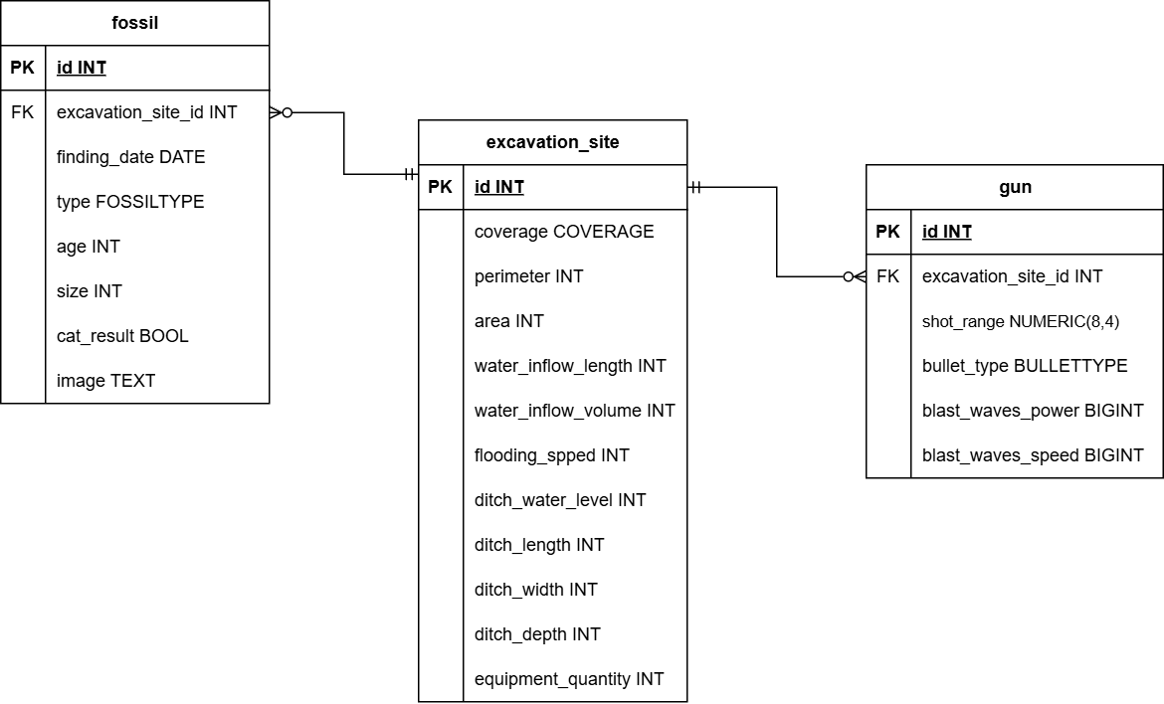

- Функция и триггер на языке PL/pgSQL
CREATE OR REPLACE FUNCTION calculate_area()
RETURNS TRIGGER AS $$
DECLARE
PI CONSTANT NUMERIC := 3.14;
BEGIN
IF NEW.coverage IS NOT NULL AND NEW.perimeter IS NOT NULL AND
(NEW.area IS NULL OR OLD.perimeter IS DISTINCT FROM NEW.perimeter OR NEW.coverage IS DISTINCT FROM OLD.coverage) THEN
CASE NEW.coverage
WHEN 'SQUARE' THEN
NEW.area := NEW.perimeter ^ 2 / 16;
WHEN 'CIRCLE' THEN
NEW.area := NEW.perimeter ^ 2 / (PI * 3);
ELSE
NEW.area := NULL;
END CASE;
END IF;
RETURN NEW;
END;
$$ LANGUAGE plpgsql;
CREATE OR REPLACE TRIGGER calculate_area_trigger
BEFORE INSERT OR UPDATE ON excavation_site
FOR EACH ROW
EXECUTE FUNCTION calculate_area();

- Вывод
При выполнении лабораторной работы я научился описывать функциональные зависимости для отношений, преобразовывать отношения в 3NF и BCNF, денормализовывать модель, придумывать триггер и связанную с ним функцию и реализовывать их на языке PL/pgSQL.

